全国2002年4月高等教育自学考试
结构力学(一)试题
课程代码：02393
一、单项选择题(每小题2分，共20分)在每小题列出的四个选项中只有一个选项是符合题目要求的，请将正确选项前的字母填在题后的括号内。
1.三个刚片用三个铰两两相联，所得的体系( )
A.一定为几何不变体系
B.一定为几何瞬变体系
C.一定为几何常变体系
D.不能确定
2.图示体系是( )
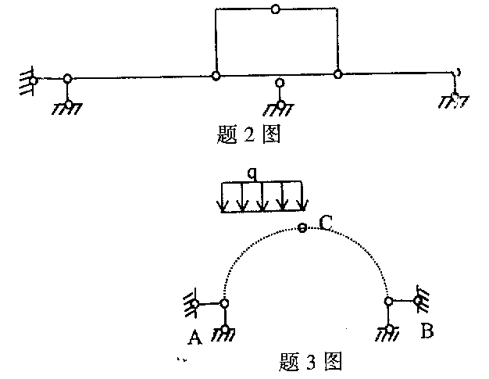
A.无多余联系的几何不变体系
B.有多余联系的几何不变体系
C.瞬变体系
D.常变体系
3.图示三铰拱，已知三个铰的位置，左半跨受均
布荷载，其合理拱轴的形状为( )
A.全跨圆弧
B.全跨抛物线
C.AC段为园弧，CB段为直线
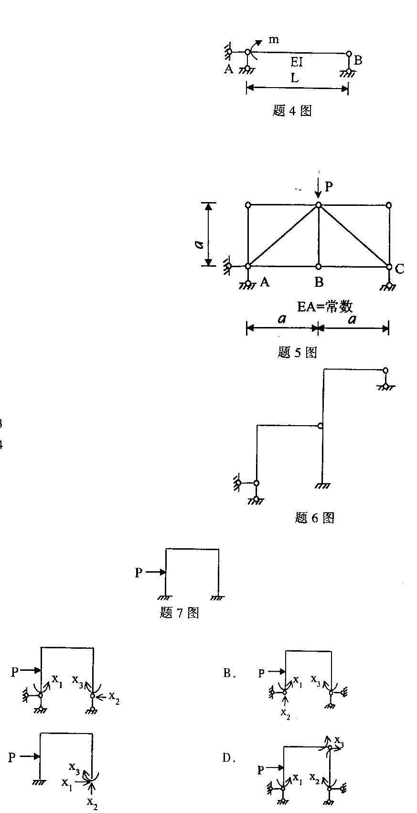
D.AC段为抛物线，CB段为直线
4.图示结构A端作用力偶m，则B端转角$j_{B}$的值为( )
A．$\frac{\text{ml}}{6\text{EI}}$ B.$\frac{\text{ml}}{3\text{EI}}$ C.$\frac{\text{ml}}{2\text{EI}}$ D.$\frac{\text{ml}}{\text{EI}}$
5.图示桁架C点水平位移的值为( )
A．$\frac{\text{Pa}}{\text{EA}}$
B．$\frac{1}{2}$$\frac{\text{Pa}}{\text{EA}}$
C．$\frac{1}{4}$$\frac{\text{Pa}}{\text{EA}}$
D．0
6.图示刚架的超静定次数为
A.1
B.2
C.3
D.4
7.图示超静定则架，用力法计算时，
不能选为基本体系的是图( )

8.下列弯矩图中正确的是图( )

9.图示结构中，BA杆B端的力
矩分配系数等于( )

10.图示结构截面K剪力影响线是图( )

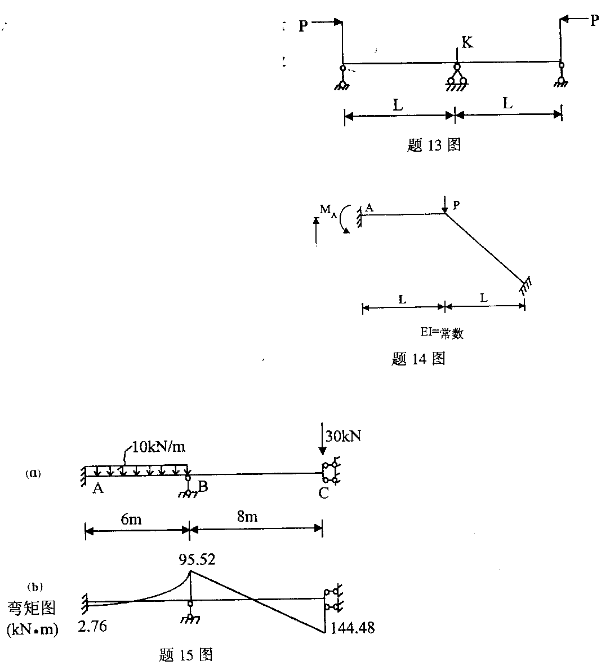

二、填空题(每小题2分，共16分)
11.在具有一个自由度的体系上加上一个二元体(二杆结点)时，
所得新体系的自由度为_____。
12.位移互等定理的表达式是________。
13.图示对称结构，截面K弯矩的绝对值为________。
14.图示结构，作用荷载P，不计轴向变形时，
支座A的反力矩M_{A}等于________。
15.已知图示连续梁(a)的弯矩图(b)，则
A端剪力等于________kN。

16.用力矩分配法计算图示连续梁时，算至放松结点C分配传递后，当前结点B的结点不平衡力矩(约束力矩)等于________kN.m
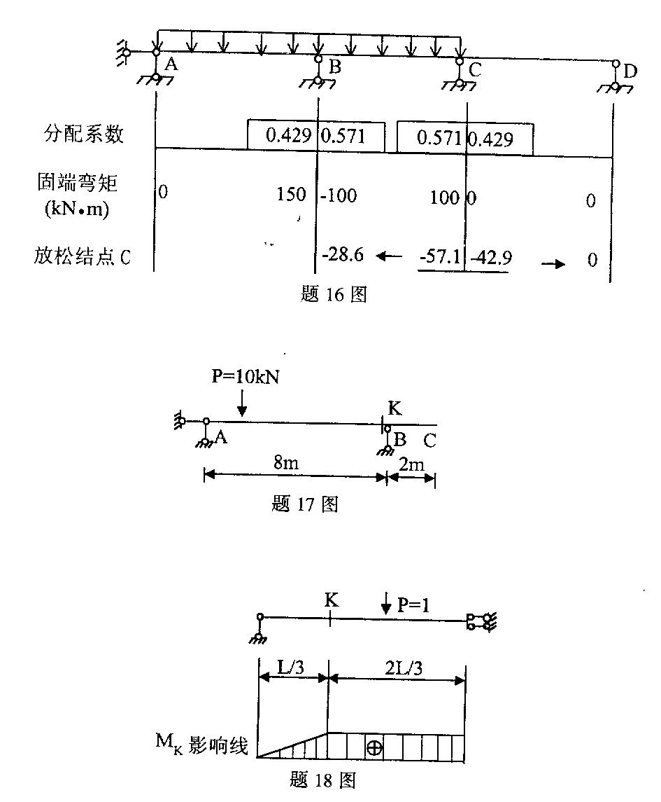

17.力P在梁ABC上移动过程中，截面K中产生的变矩(绝对值)的最大值为________kN·m

18.图中给出了截面K弯矩M_{K}影响线的形状，该影响线在截面K下面的纵标等于________。

三、计算题(19～22小题，每小题7分，23～25小题，每小题12分，共64分)
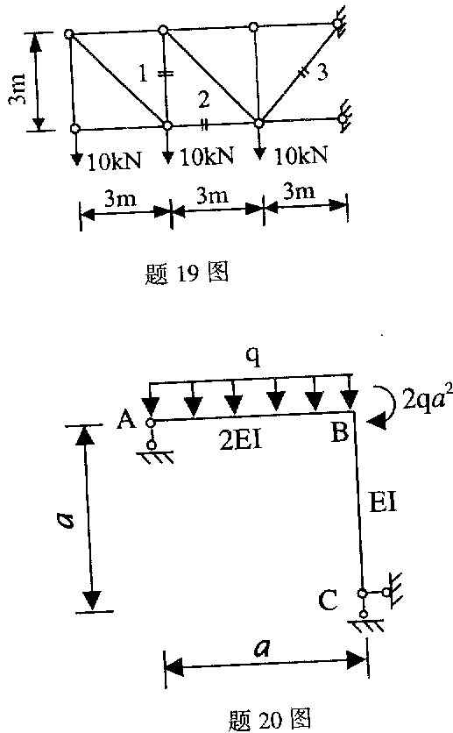
19.计算图示桁架指定杆件1、2、3的内力。

20.计算图示刚架A、C两截面的相对转角$j$_{AC}。

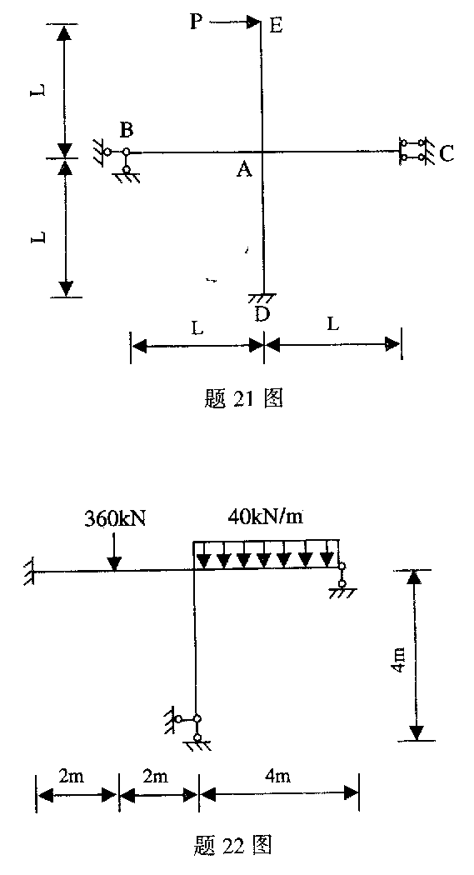
21.计算图示结构，并绘弯矩图，各杆EI=常数。

22.用力矩分配法计算图示结构，并绘弯矩图。EI=常数

23.计算图示结构，绘弯矩图、剪力图、轴力图。
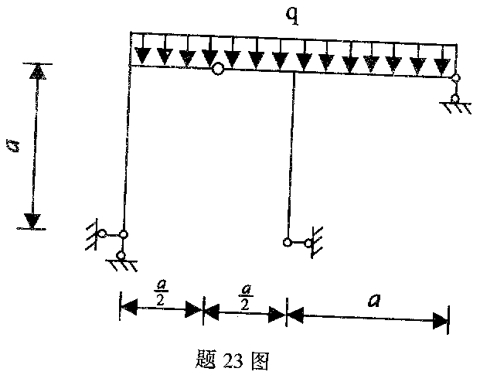

24.用力法计算图示刚架，并绘弯矩图。(EI=常数)
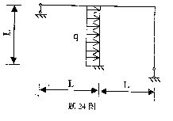
25.用位移法计算图示结构，并绘弯矩图。
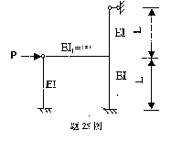
全国2002年4月高等教育自学考试
结构力学(一)试题参考答案
课程代码：02393
一、单项选择题(本大题共10小题，每小题2分，共20分)
1.D 2.D 3.B 4.A 5.A
6.B 7.B 8.B 9.D 10.C
二、填空题(本大题共8小题，每小题2分，共16分)
11. 1 12. δ_{ij}=δ_{ij}或δ₁₂=δ₂₁
13. Pa/2 14. 0
15. 13.62 16. 21.4
17. 20 18. $\frac{1}{3}$l
三、计算题(本大题共7小题，19～22小题，每小题7分，23～25小题，每小题12分，共64分)
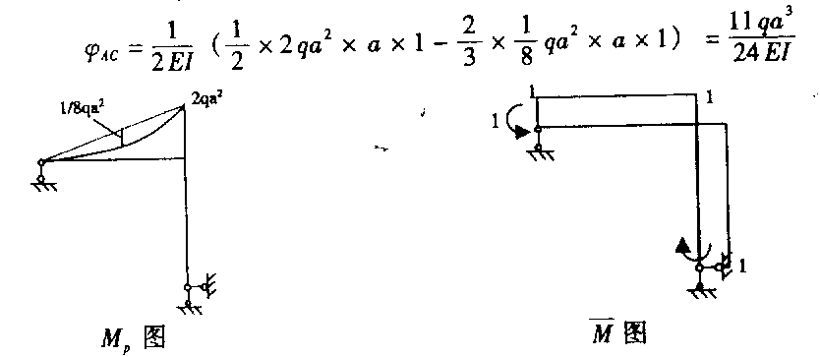
19.N₁=20kN, N₂=-10kN， N₃=30$\sqrt{2}$kN
20.(1)绘Mp图 (2)作虚拟状态绘$\overline{M}$图 (3)计算$j$_{AC}

21．r₁₁Z₁+R_{1p}=0
r₁₁=8i R_{ip}=-pl
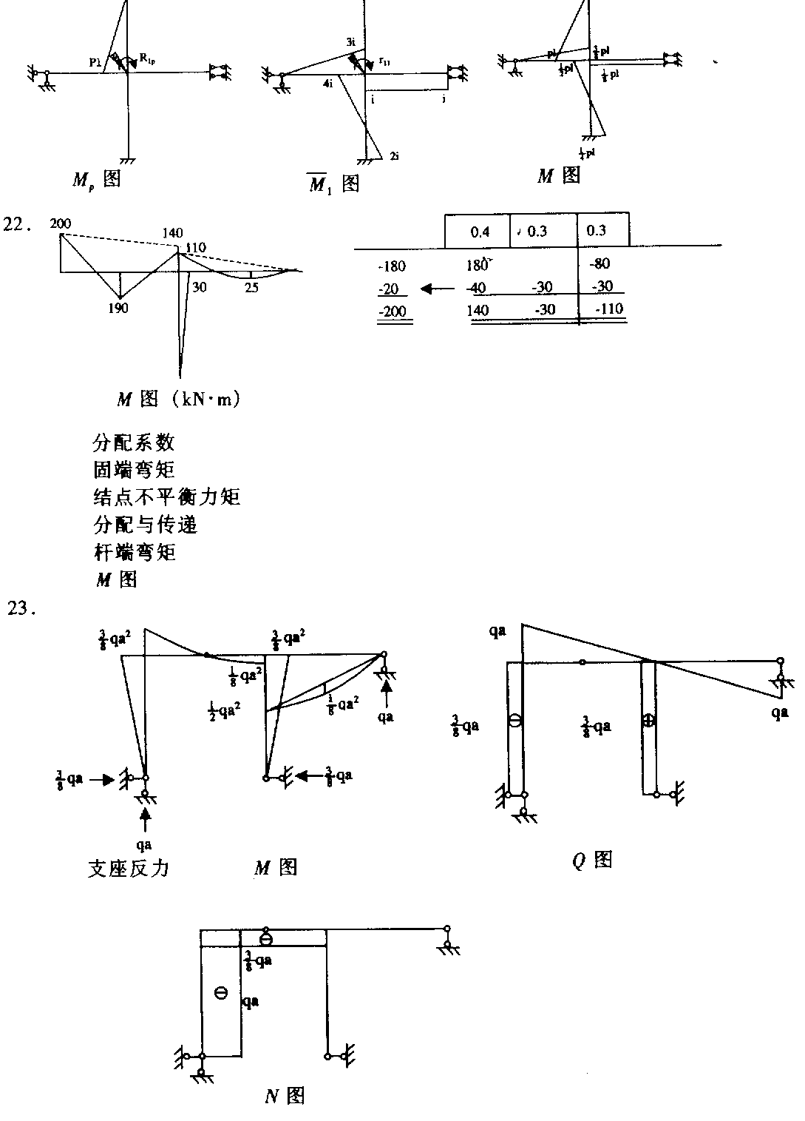
Z₁=$\frac{\text{Pl}}{8i}$
M=$\overline{M_{i}}Z_{1}+\text{Mp}$

24.$d_{\text{11}}X_{1}+d_{\text{12}}X_{2}+D_{1p}=0$
$$d_{\text{21}}X_{1}+d_{\text{22}}X_{2}+D=0$$
$$d_{\text{11}}=\frac{4}{3}\frac{l^{3}}{\text{EI}}=d_{\text{22}},d_{\text{11}}=d_{\text{21}}\text{=-}\frac{l^{3}}{\text{EI}},D_{1p}=\frac{{\text{ql}}^{4}}{6\text{EI}},D_{\text{xp}}\text{=-}\frac{{\text{ql}}^{4}}{6\text{EI}},X_{1}\text{=-}\frac{\text{ql}}{\text{14}}\text{=-}X_{2}$$
- 基本未知量
- 力法典型方程
$\overline{M_{1}},\overline{M_{2},}\overline{M_{p}}$图
- $$d_{\text{11}},d_{\text{12}},d_{\text{22}}$$
$D_{1p},D_{2p}$
（4）X₁，X₂值
（5）M图
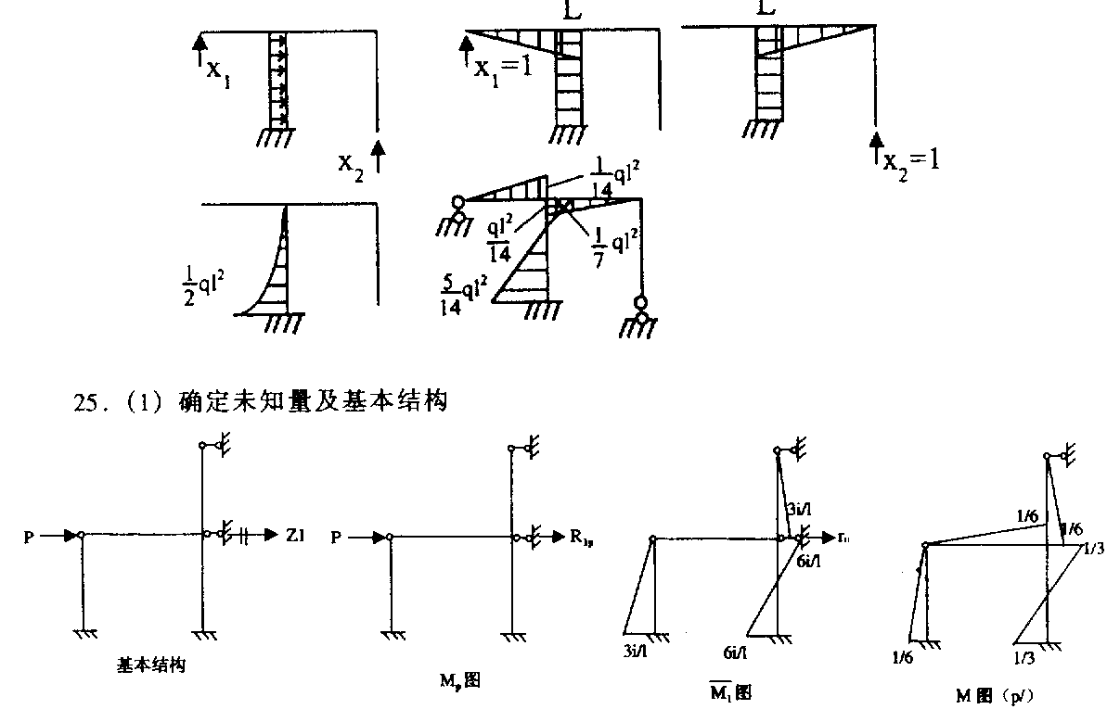
(2)建立方程r₁₁Z₁+R_{1p}=0
(3)计算系数与自由项
令i$\frac{\text{EI}}{l}$
r₁₁=$\frac{\text{18}i}{l^{2}},R_{1p}\text{=-}P$
(4)解方程：x₁=$\frac{R_{1p}}{r_{\text{11}}}=\frac{{\text{Pl}}^{2}}{\text{18}i}$
(5)绘M图.

